será que londrina sempre foi assim?
Para responder à pergunta acima, precisamos voltar no tempo, para conhecer lugares que eram diferentes dos de hoje e também de que “jeito” viviam as pessoas. Descobrindo a história do nosso município podemos entender melhor o nosso dia-a-dia e nossa própria história.

Como viviam e quem eram os habitantes de Londrina?

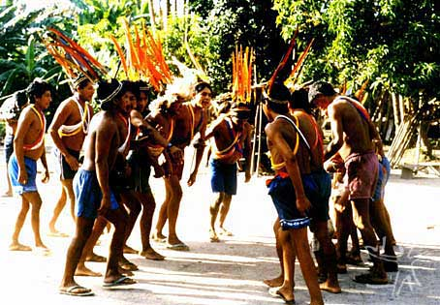
Se você chegasse há muito tempo em Londrina, que ainda não tinha este nome, encontraria um espaço formado por florestas cheias de ipês, araucárias (pinheiros), figueiras, palmitos, perobas, além de macacos, onças, gatos do mato, pacas, jacus, sabiás do campo e muitos outros animais.
Os rios, limpos e cheios de peixes, era a alegria dos animais que neles se refrescavam, matavam a sede e também se alimentavam.
Convivendo com a beleza, benefícios e perigos oferecidos pela natureza, encontraríamos povos indígenas que aqui viviam já há muito tempo. Eram sociedades diferentes entre si na língua, nos hábitos de alimentação, na arte e em muitas outras coisas, mas que tinham em comum o respeito pela natureza, que para eles representavam a vida.

Como vivia antigamente a sociedade Kaingáng?

Muitos povos indígenas viviam em nossa região, entre eles os Guarani e os Kaingáng.
Vamos conhecer um pouco sobre os Kaingáng, que não viviam apenas em Londrina, mas também nas florestas de outras regiões do Paraná, Rio Grande do Sul, São Paulo e Santa Catarina.
O território Kaingáng era muito grande e organizado em tribos. Cada tribo era formada por muitas aldeias, que geralmente eram construídas em regiões altas e de campo. Mas eles não ficavam parados muito tempo no mesmo lugar. Saíam explorando o grande espaço que possuíam sempre unidos ao grupo familiar. A terra (ou território) onde viviam pertencia a todos, e nela plantavam milho, abóbora, feijão, amendoim e outros. Enquanto a plantação crescia, coletavam frutos silvestres, mel e pinhão. O pinhão era preparado assado com a casca ou depois de socado e transformado em farinha, usado em sopas e outros alimentos.
Também a caça e a pesca forneciam alimentos. Caçavam antas, catetos, queixadas (porcos do mato) e outros animais.
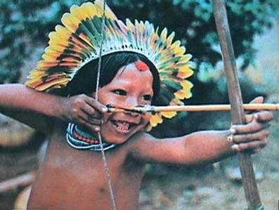
O Kaingáng caçava com arco-e-flecha e armadilhas, sozinhos ou em grupos, dependendo do tamanho do animal. Por exemplo, a caça da anta (ojor, na língua Kaingáng) era feita em grupo.
A pesca era feita com arco e flecha ou com as mãos.
O arco-e-flecha não era apenas uma arma de guerra, como você já sabe. Os arcos eram feitos de madeira e as cordas, de cipó ou de casca de urtiga. As flechas, de taquara fina ou madeira leve, tinham a ponta feita de osso ou madeira.
Quando ficavam doentes, os Kaingáng eram tratados com ervas, folhas, cascas e raízes.”
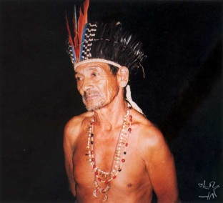
“O cacique era o chefe, mas trabalhava com todos os outros, tendo posição destacada apenas nas festas e funerais. Para ser cacique, a pessoa deveria ser guerreiro valente, sábio e falar muito bem.

Interpretação de texto
Leia o texto com atenção e responda as questões abaixo.
Escreva respostas completas e com letra legível.
Bom estudo!

- Quais eram os tipos e as formas de preparo dos alimentos?
______________________________________________________________________________________________________________________________________________________________________________________________________________________________________________________________________________________________________________________________________________________________________________________________________________________________________________________________________________________________________________________________________

- Como os índios pescavam e caçavam?
______________________________________________________________________________________________________________________________________________________________________________________________________________________________________________________________________________________________________________________________________________________________________________________________________________________________________________________________________________________________________________________________________

- Qual era a posição do cacique e quem era Kuiã?
______________________________________________________________________________________________________________________________________________________________________________________________________________________________________________________________________________________________________________________________________________________________________________________________________________________________________________________________________________________________________________________________________

- Como defendiam suas terras e sua liberdade?
______________________________________________________________________________________________________________________________________________________________________________________________________________________________________________________________________________________________________________________________________________________________________________________________________________________________________________________________________________________________________________________________________

